  Уважаемые родители!  Вы держите в руках информационно-познавательный буклет не случайно! Ваш ребенок обладает большими способностями к высоким достижениям и выдающимся результатам в различных сферах деятельности. Широко распространено мнение о том, что одаренные дети, обладая большими способностями, могут добиваться всего сами. Это не всегда так!  Чтобы уменьшить Ваши родительские тревоги и помочь Вам черпать радость в воспитании своих одаренных детей, следуйте этим ценным советам и рекомендациям.
  Гении не падают с неба, они должны иметь возможность образоваться и развиться.
  А. Бебель
  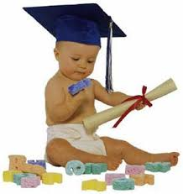
  Муниципальное бюджетное учреждение
  дополнительного образования
  «Центр дополнительного образования»
  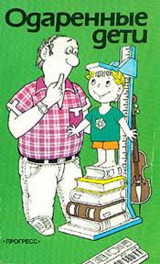
  Памятка родителям одаренного ребенка

Рекомендации родителям по работе с одаренными детьми  Родители обязаны стремиться развивать в своих детях следующие личные качества:  - Уверенность, базирующуюся на сознании самоценности;  - Понимание достоинств и недостатков в себе самом и в окружающих;  - Интеллектуальную любознательность и готовность к исследовательскому риску;  - Уважение к доброте, честности, дружелюбию, сопереживанию, терпению и душевному мужеству;  - Привычку опираться на собственные силы и готовность нести ответственность за свои поступки;  - Умение помогать находить общий язык и радость в общении с людьми всех возрастов, рас, социоэкономических и образовательных уровней;  - Родители создадут прекрасные условия для развития этих качеств, если своим собственным поведением продемонстрируют, что:  - Они ценят то, что хотят привить ребенку в моральном, социальном или интеллектуальном плане;  - Они опираются на собственные силы и позволяют ребенку самому искать выход из сложившейся ситуации, решать каждую задачу, которая ему под силу; даже если сами могут сделать все быстрее и лучше;  - Они практически не оказывают давления на ребенка в его школьных делах, но всегда готовы прийти на помощь в случае необходимости или предоставить дополнительную информацию в сфере, к которой ребенок проявляет интерес. |  |  | Советы родителям:  - Дайте ребенку время для размышления и рефлексии.  - Старайтесь регулярно общаться со специалистами по одаренности и родителями одаренных детей, чтобы быть в курсе современной информации.  - Старайтесь развивать способности ребенка во всех сферах. Например, для интеллектуально одаренного ребенка были бы очень полезны занятия, направленные на развитие творческих, коммуникативных, физических и художественных способностей.  - Избегайте сравнивать детей друг с другом.  Талант сам по себе бесцветен и приобретает окраску только в применении.  М.Е Салтыков-Щедрин  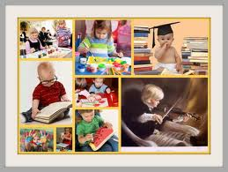 |  |  |   - Дайте ребенку возможность находить решения без боязни ошибиться. Помогите ему ценить, прежде всего собственные оригинальные мысли и учиться на своих ошибках.  - Поощряйте хорошую организацию работы и правильное распределение времени.  - Поощряйте инициативу. Пусть ваш ребенок делает собственные игрушки, игры и модели из любых имеющихся материалов.  - Способствуйте задаванию вопросов. Помогайте ребенку находить книги или другие источники информации для получения ответов на свои вопросы.  - Дайте ребенку возможность получить максимум жизненного опыта. Поощряйте увлечения и интересы в самых разнообразных областях.  - Не ждите, что ребенок будет проявлять свою одаренность всегда и во всем.  - Будьте осторожны, поправляя ребенка. Излишняя критика может заглушить творческую энергию и чувство собственной значимости.  - Находите время для общения всей семьей. Помогайте ребенку в его самовыражении.

